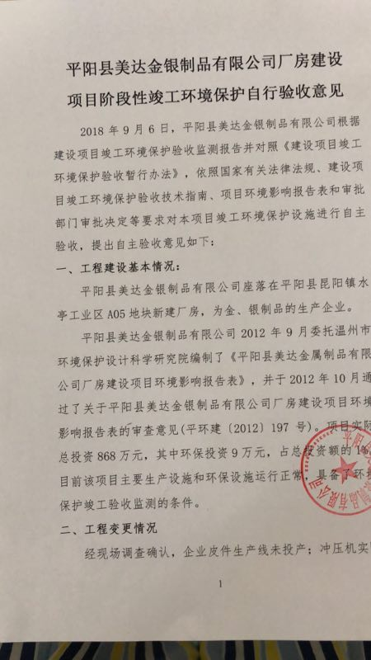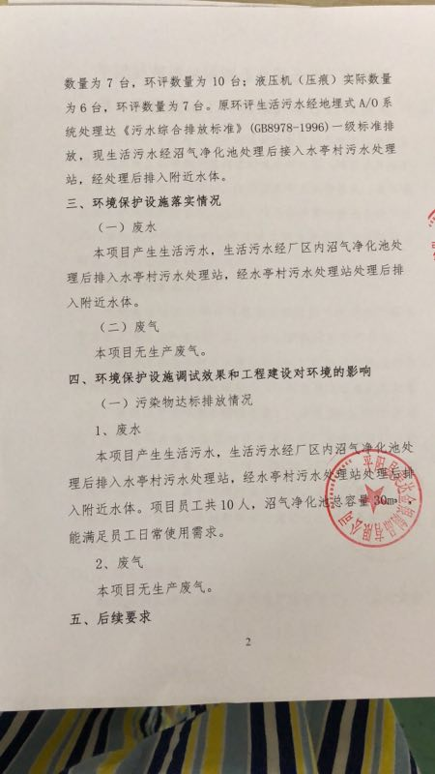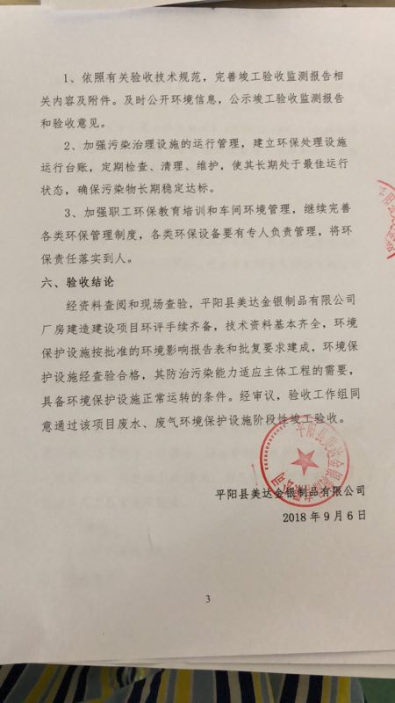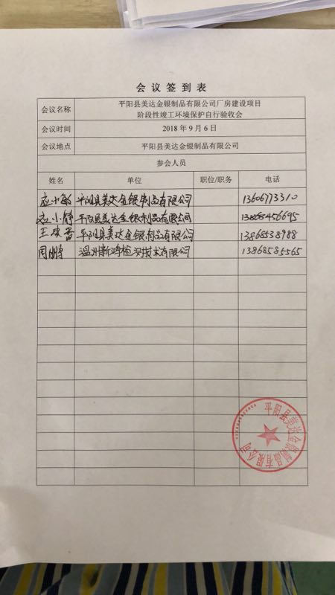



平阳县美达金银制品有限公司厂房建设项目阶段性竣工环境保护验收监测报告
新鸿HJ综字第18008号
(第三次修订)
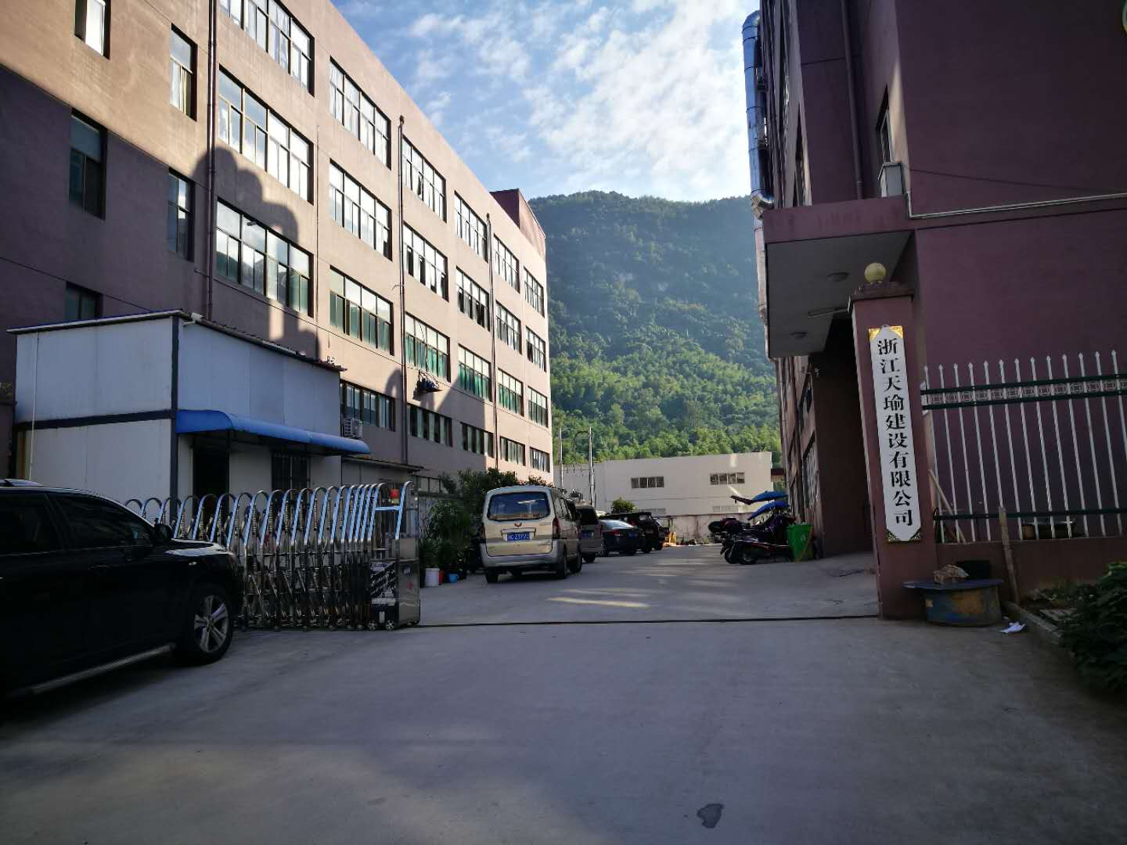

建设单位：平阳县美达金银制品有限公司
编制单位：温州新鸿检测技术有限公司

2018年9月

声 明

1、本报告正文共 壹拾陆 页，附件附表共 伍 页，一式 肆 份，发出报告与留存报告一致。部分复印或涂改均无效。
2、本报告无本公司、建设单位公章、骑缝章无效。
3、本报告未经同意不得用于广告宣传。
4、留存监测报告保存期六年。

建设单位：平阳县美达金银制品有限公司
法人代表：应小敏

编制单位：温州新鸿检测技术有限公司
法人代表：叶瓯文
项目负责人：王石贵

平阳县美达金银制品有限公司(盖章) | 温州新鸿检测技术有限公司(盖章)
电话：13088660081 | 电话：18257781239
传真： \ | 传真：0577-88876910
邮编：325499 | 邮编：325011
地址：平阳县昆阳镇水亭工业区A05地块 | 地址：温州经济开发区玉苍西路 80号8幢4楼

目 录
1 验收项目概况 1
2 验收监测依据 2
3 工程建设情况 3
3.1 地理位置及平面布置 3
3.2 建设内容 4
3.3 主要原辅材料及燃料 4
3.4 水源及水平衡 4
3.5 生产工艺 4
3.6 项目变动情况 5
4 环境保护设施情况 6
4.1 污染物治理/处理设施 6
4.2 其他环保设施 7
4.3 环保设施投资及“三同时”落实情况 7
5 建设项目环评报告的主要结论及审批 9
5.1 环评报告的主要结论与建议 9
5.2 审批部门审批决定 9
6 验收执行标准 12
6.1 验收评价标准 12
6.2 总量控制指标 12
7 验收监测内容 13
7.1 环境保护设施调试效果 13
8 质量保证及质量控制 14
8.1 监测分析方法 14
8.2 监测仪器设备 14
8.3 人员资质 14
8.4 噪声监测分析过程中的质量保证和质量控制 14
9 验收监测结果与分析评价 15
9.1 生产工况 15
9.2 环境保护设施调试效果 15
10 验收监测结论及建议 16
10.1 验收监测结论 16
10.2 建议 16
附件：
1、《关于平阳县美达金银制品有限公司厂房建设项目环境影响报告表的审查意见》(平阳县环境保护局，平环建[2012]197号，2012年10月22日)；
2、平阳县美达金银制品有限公司主要设备清单及原辅料年消耗量表、固废处置协议和2017年8月-10月用水量。
附表：
1、建设项目竣工环境保护“三同时”验收登记表。

1 验收项目概况
平阳县美达金银制品有限公司厂房建设项目选址于平阳县昆阳镇水亭工业区A05地块新建厂房，主要从事金、银制品的生产，企业总用地面积约2156m²。项目建设性质为新建，于2013年6月开工，2015年10月年竣工，于2012年9月委托温州市环境保护设计科学研究院编制了《平阳县美达金属制品有限公司厂房建设项目环境影响报告表》，并于2012年10月通过了关于平阳县美达金银制品有限公司厂房建设项目环境影响报告表的审查意见(平环建〔2012〕197号)。项目实际总投资868万元，其中环保投资9万元，占总投资额的1%。目前该项目主要生产设施和环保设施运行正常，具备了环境保护竣工验收监测的条件。
平阳县美达金银制品有限公司高度重视该项目竣工验收工作，特成立验收工作小组。由于企业皮件生产线未投产；冲压机实际数量为7台，环评数量为10台；液压机(压痕)实际数量为6台，环评数量为7台，其建设项目建成规模未达到环境影响评价文件及批复的建设规模，于2017年9月委托我公司承担该项目的环保验收监测工作，根据中华人民共和国国务院第682号令《国务院关于修改<建设项目环境保护管理条例>的决定》、浙江省环境保护厅《浙江省环境保护厅建设项目竣工环境保护验收技术管理规定》的规定和要求，我公司于2017年8月30日对该项目进行现场勘察，查阅相关技术资料，并在此基础上编制该项目竣工环境保护验收监测方案，并于2017年10月19日、20日在企业正常生产、环保设施正常运行的情况下组织现场调查和监测，在此基础上编制了本阶段性竣工环境保护验收监测报告。

2 验收监测依据
2.1《建设项目环境保护管理条例》(国务院第682号令，2017年7月16日)；
2.2 《关于发布建设项目竣工环境保护验收暂行办法的公告》(国家环境保护部，国环规环评[2017]4号，2017年11月20日)；
2.3《关于发布建设项目竣工环境保护验收技术指南污染影响类的公告》(生态环境部2018年第9号公告，2018年5月15日)；
2.4《浙江省建设项目环境保护管理办法》(浙江省政府第364号令，2018年1月22日修改)；
2.5 《建设项目竣工环境保护验收技术管理规定》(浙江省环境保护厅，浙环发[2009]89号，2010年1月4日)；
2.6《关于印发温州市建设项目竣工环境保护验收指南的通知》(温环发[2018]24号，2018年4月10日)；
2.7《关于平阳县美达金银制品有限公司厂房建设项目环境影响报告表的审查意见》(平阳县环境保护局，平环建[2012]197号，2012年10月22日)；
2.8《平阳县美达金银制品有限公司厂房建设项目环境影响报告表》(温州市环境保护设计科学研究院，2012年9月)；
2.9平阳县美达金银制品有限公司《检测委托单》(2017年8月30日)；
2.10平阳县美达金银制品有限公司《验收监测项目基本情况调查表》；
2.11平阳县美达金银制品有限公司《验收监测期间有关情况记录表》；
2.12平阳县美达金银制品有限公司建设项目竣工环保验收监测方案。

3 工程建设情况

3.1 地理位置及平面布置
本项目位于平阳县昆阳镇水亭工业区A05地块，(经纬度：E 120°31′51.87″，N 27°40′36.47″)。项目东侧为平阳县天添健身器材有限公司；南侧为农田；西侧为温州逸昭工艺品有限公司，北侧为民房。距项目地理位置见图3-1，厂区平面布置及污染源监测点见图3-2。
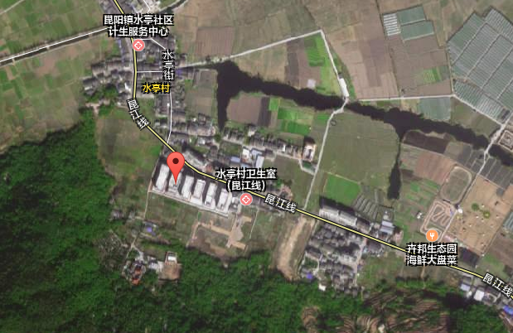
项目所在地
N27°40′36.47″ E120°31′51.87″
N
图3-1 项目地理位置图
平阳县美达金银制品有限公司
道 路
居 民 楼
N
逸

昭
天

添
农 田
1
2
3
4
A
图3-2 项目平面布置及污染源监测点分布图
○为废水监测点
▲为厂界噪声监测点

3.2 建设内容
本项目实际总投资1000万元，设计规模为年产金银制品10t/年、皮件2万件/年，实际规模能达到年产卡箍1000万件，目前皮件生产线未投产。详见表3-1；项目主体生产设备见表3-2。
表3-1 企业产品概况统计表
序号 | 产品名称 | 设计生产能力 | 实际生产能力
1 | 金银制品 | 10吨/年 | 10吨/年
表3-2 项目主体生产设备一览表
序号 | 设备名称 | 环评数量 | 实际数量 | 备注
01 | 冲压机 | 10台 | 7台 | /
02 | 液压机（压痕） | 7台 | 6台 | /
03 | 裁剪机 | 1台 | 1台 | /

3.3 主要原辅材料及燃料
项目主要原辅材料消耗情况见表3-3。
表3-3 主要原辅材料消耗情况表
序号 | 主要原辅材料 | 环评年用量 | 实际年用量 | 备注
1 | 金合金 | 5.2t/a | 5.2t/a | /
2 | 银合金 | 5.2t/a | 5.2t/a | /
3 | 乳化液 | 0.05 t/a | 0.05 t/a | /

3.4 水源及水平衡
本项目生活废水经厂区预处理后接入水亭村污水处理站。根据企业提供的数据，企业2017年8月至10月用水31吨，废水排放约99.2吨，企业实际运行的水量平衡见图3-3
自来水
31t/3个月
损耗6.2t/3个月
生活用水
31t/3个月
生活污水
24.8t/3个月
入水亭村污水处理厂
24.8t/3个月
图3-3 项目水平衡图
N

3.5 生产工艺
本项目从事生产金银制品，主要工艺流程及产污环节见图3-4，具体工艺流程说明如下：
冲压
电镀(外协)（dian\）
成品
压痕
金、银
图3-4 项目工艺流程图及产污环节图
噪声
金属边角料、噪声
噪声
金银制品生产工艺简介：企业先将原材料金、银板材进行冲压得到金属半成品、再经进行电镀（本项目电镀工艺外协加工，厂区内不设电镀设施）加工，最后经液压机压痕加工成型。

3.6 项目变动情况
经现场调查确认，企业皮件生产线未投产；冲压机实际数量为7台，环评数量为10台；液压机（压痕）实际数量为6台，环评数量为7台。原环评生活污水经地埋式A/O系统处理达《污水综合排放标准》(GB8978-1996)一级标准排放，现生活污水经沼气净化池处理后接入水亭村污水处理站，经处理后排入附近水体。

4 环境保护设施情况

4.1 污染物治理/处理设施
4.1.1 废水
本项目产生生活污水，生活污水经厂区内处理达《污水综合排放标准》(GB8978-1996)三级排放标准后纳入水亭村污水处理站。废水来源及处理方式见表4-1。污水处理工艺见图4-1。
表4-1 废水来源及处理方式一览表
污水来源 | 主要污染因子 | 排放方式 | 处理设施 | 排放去向
生活污水 | 化学需氧量、氨氮、悬浮物等 | 间歇 | 化粪池 | 纳管
4.1.2 废气
生活污水
沼气净化池
水亭村污水处理站
排入附近水体
站
图4-1 污水处理工艺流程图
本项目生产过程中无废气产生。
4.1.3 噪声
项目主要产噪设备为冲压机、液压机和裁剪机等。距各设备1m、高1.2m处噪声源强及具体治理措施见表4-3。
表4-3 噪声源及治理措施
序号 | 噪声源 | 源强(dB) | 台数 | 位置 | 运行方式 | 治理措施
1 | 冲压机 | 70~80 | 7 | 生产车间 | 连续 | 室内、设备维护
2 | 液压机 | 70~80 | 6 | 生产车间 | 间歇 | 室内、设备维护
3 | 裁剪机 | 65~75 | 1 | 生产车间 | 连续 | 室内、设备维护
4.1.4 固(液)体废物
项目主要固体废物为金属边角料、废乳化液和生活垃圾。金属边角料经收集后外卖综合利用；废乳化液委托温州中田能源科技有限公司处理；生活垃圾委托环卫部门定期清运。固废产生情况及处置见表4-4。

4.2 其他环保设施
4.2.1 环境风险防范设施
环评未提及环境风险及防范。
4.2.2 在线监测装置
企业目前无在线监测装置。
4.2.3 其他设施
项目环境影响报告表及审批部门审批决定中对其他环保设施无要求。
表4-4 固体废物产生情况汇总表
序号 | 固废名称 | 产生工序 | 属性 | 环评预估  产生量 | 实际产生量 | 防治措施
1 | 金属边角料 | 生产加工 | 一般废物 | 4000 t/a | 4000 t/a | 外卖综合利用
2 | 废乳化液 | 生产加工 | 危险废物 | 0.07 t/a | 0.07 t/a | 委托温州中田能源科技有限公司处理
3 | 生活垃圾 | 员工生活 | 一般废物 | 1.5 t/a | 1.5 t/a | 环卫清运

4.3 环保设施投资及“三同时”落实情况
本项目总投资概算868万元，实际投资1000万元，其中环保设施投资7万元，占总投资额的0.7%。项目环保投资情况见表4-5。该公司已制定有环保管理制度，有专门的环保管理人员。
表4-5 工程环保设施投资情况表
环保设施名称 | 环评预算(万元) | 实际投资(万元) | 备注
废水治理 | 6 | 6 | /
废气治理 | / | / | /
噪声防治 | 2 | / | /
固废治理 | 1 | 1 | /
合 计 | 9 | 7 | /
平阳县美达金银制品有限公司厂房建设项目执行了国家环境保护“三同时”的有关规定，做到了环保设施与项目同时设计，同时施工，同时投入运行。本项目环保设施环评、实际建设情况见表4-6。

表4-6 环评意见落实情况表
环评批复要求 | 实际落实情况
项目生活污水经厂区处理后达《污水综合排放标准》(GB8978-1996)三级标准后纳入排污官网，经昆鳌污水处理厂处理达《城镇污水处理厂污染物排放标准》一级B排放标准后排放。 | 项目生活污水经厂区自建沼气净化池处理后排入水亭村污水处理站经处理后排入附近水体。
加强设备维护，确保设备处于良好的运转状态，杜绝因设备不正常运转产生点高噪声现象 | 企业设备已加强设备维护，设备运转良好，根据监测结果，厂界四周噪声均能达标排放
一般固体废弃物要设专门堆场分类集中堆放，金属边角料和人造革边角料经收集后外卖综合利用；生活垃圾委托环卫部门定期清运;废乳化液委托有资质单位处理。 | 项目金属边角料经收集后已外卖综合利用；生活垃圾已委托环卫部门定期清运;废乳化液委托温州中田能源科技有限公司处理;皮件暂不生产，故不产生人造革边角料。

5 建设项目环评报告的主要结论及审批

5.1 环评报告的主要结论与建议
5.1.1 环境影响评价结论
(1)水环境影响 本项目位于平阳县昆阳镇水亭工业区A05地块，生活废水产生量120t/a，COD产生量0.06t/a，氨氮产生量0.0042t/a。近期项目生活废水经地埋式A/O 系统处理达到《污水综合排放标准》(GB8978 -1996)一级标准后排入附近水体，再经稀释扩散之后对水质影响不大。生活废水排放量为120t/a，COD排放量为0.012t/a，氨氮排放量为0.0072t/a。远期待排污管网铺设后，项目生活废水经昆鳌污水处理厂处理达《城镇污水处理厂污染物排放标准》一级B排放标准后排放。
(2)废气影响 本项目在生产过程中基本无废气产生，故不进行大气环境影响分析。
(3)声环境影响 本项目正常运行，在采取普通实体墙及隔声窗(平均隔声量为15dB)的前提下，项目厂界四侧噪声、北侧民宅均能达到相应标准。企业应严格做好以上隔声降噪措施，尽量降低项目正常运行时产生噪声对周围声环境质量的影响。
(4)固废影响 固废经合理处理处置后，对周围环境影响不大。
5.1.2 建议
(1)加强设备的日常维护，使设备处于正常运行，降低机械设备运行噪声对周围环境的影响。
(2)当地政府加快排污官网建设。
5.1.3 环境影响评价总结论
本项目为平阳县美达金银制品有限公司厂房建设项目，该项目选址符合规划要求。本项目建成后经济效益较好，有利于促进经济发展，但是本项目建设及运行过程中将会产生一定量的废水、噪声、固废等污染物，经评价分析，若采用严格的科学管理和环保治理手段，可控制环境污染，对周围环境影响不大。只要建设单位在建设期和营运期能够严格执行国家的有关环保法规，并落实环评提出的各项污染防治措施，则本项目的建设从环保角度考虑是可行的。

5.2 审批部门审批决定
平阳县环境保护局于2012年10月22日以(平环建〔2012〕197号)对本项目进行备案受理，具体如下：
平阳县美达金银制品有限公司：
由温州市环境保护设计科学研究院编制的《平阳县美达金银制品有限公司厂房建设项目环境影响报告表》已悉，我局按照建设项目环境管理有关规定对该项目进行审查。经研究，审查意见如下:
一、原则同意环评意见和建议，同意平阳县美达金银制品有限公司在平阳县昆阳镇水亭工业区A05地块建设本项目。本项目总用地面积为2156平方米，总建筑面积为4346.2平方米; 项目建设内容为: 新建厂房1间(5F)，投产后生产规模为年产10万吨金属制品及皮件制品。环评报告表中的污染防治对策、措施可作为项目实施和企业环境管理的依据。
二、建设单位在工程设计、施工、使用中要落实如下措施:
1、施工期间严格控制扬尘、噪声、废水的产生，施工生活废水可租用民房已有的生活废水处理设施，尽量使用低噪声的设备，合理安排施工时间，夜间禁止施工，施工期噪声执行(GB12523-2011)《建筑施工场界环境噪声排放标准》施工中产生的泥浆废水经沉淀处理后排放；落实水土保持措施，合理处置土石方。
2.近期，项目产生的生活废水须处理达到《污水综合排放标准》(GB8978-1996)一级标准后排放; 远期可纳管后执行《污水综合排放标准》(GB8978-1996)三级标准。
3.合理布置厂区，采用低噪声设备，加强设备的维护和车间的隔声措施，项目生产班制为一班制，夜间不生产。项目厂界噪声排放标准执行《工业企业厂界环境噪声排放标准》(GB12348-2008)厂界外2类声环境功能区噪声排放标准限值。
4.生产边角料回收后重新利用或外售生活垃圾定点收集，集中堆放，及时清运；废乳化液属于危险废物，集中收集后委托有资质的单位统一处理。
5.加强环境绿化。
三、项目建设过程中须严格执行“三同时”制度，项目建成后须报经我局同意，方可投入试生产，试产三个月内须通过环保设施竣工验收。

6 验收执行标准

6.1 验收评价标准
有关评价标准具体指标详见表6-1：
表6-1 各项目污染物排放限值
类别 | 监测项目 | 标准值 | 单位 | 评价标准
噪声 | 厂界噪声 | 60 | dB(A) | 《工业企业厂界环境噪声排放标准》(GB12348-2008)2类类昼间标准
固废 | 贮存与处置 | \ | \ | 《一般工业固体废物贮存、处置场污染控制标准》(GB18599-2001)及其修改单标准(2013年第36号)

6.2 总量控制指标
根据温州市环境保护设计科学研究院《平阳县美达金银制品有限公司厂房建设项目环境影响报告表》，项目总量控制指标为COD 0.012t/a、NH3-N 0.0018t/a。根据《浙江省建设项目主要污染物总量准入审核办法(试行)》(浙环发[2012]10 号) 等有关规定: 新建、改建、扩建项目不排放生产废水且排放的水主要污染物仅源自厂区内独立生活区域所排放生活污水的，其新增的化学需氧量和氨氮两项水主要污染物排放量可不进行区域替代削减。因此根据文件精神，项目新增的化学需氧量和氨氮两项水主要污染物排放量可不进行区域替代削减，可以满足总量控制要求。

7 验收监测内容

7.1 环境保护设施调试效果
通过对各类污染物达标排放及各类污染治理设施去除效率的监测，来说明环境保护设施调试效果，具体监测内容见表7-1。
表7-1 验收监测具体内容表
监测  内容 | 测点  编号 | 测点位置 | 监测项目 | 监测频次
噪声 | 1-4 | 厂界 | 厂界噪声(等效声级) | 监测2天，每天  上下午各1次
固废 | \ | 调查该项目产生的固体废物的种类、属性、年产生量和处理方式。

8 质量保证及质量控制

8.1 监测分析方法
监测项目具体分析方法见表8-1：
表8-1 各监测项目具体分析方法表
类别 | 监测项目 | 分析方法及来源 | 方法检出限
噪声 | 厂界噪声 | 工业企业厂界环境噪声排放标准 GB 12348-2008 | 30~130dB

8.2 监测仪器设备
监测项目所用仪器设备见表8-2：
表8-2 监测仪器设备一览表
仪器名称 | 规格型号 | 监测因子 | 检定或校准情况
多功能声级计 | AWA5680 | 厂界噪声 | 校准合格

8.3 人员资质
建设项目验收参与人员见表8-3：
表8-3 建设项目验收参与人员一览表
人员 | 姓名 | 职位/职称 | 上岗证编号
项目负责人 | 王石贵 | 评价室检测员 | XH201505
报告编制人 | 郑江杰 | 评价室检测员 | XH201702
报告审核人 | 陈金彪 | 评价室主任 | XH201407
报告审定人 | 高启宇 | 技术负责人/工程师 | XH201402

8.4 噪声监测分析过程中的质量保证和质量控制
声级计在测试前后用标准发声源进行校准，测量前后仪器的灵敏度相差不大于0.5dB，若大于0.5 dB测试数据无效。本次验收噪声测试校准记录见表8-4：
表8-4 噪声测试校准记录表
监测日期 | 测前（dB） | 测后（dB） | 差值（dB） | 是否符合要求
2017年10月19日 | 93.8 | 93.8 | 0 | 符合
2017年10月20日 | 93.8 | 93.8 | 0 | 符合

9 验收监测结果与分析评价

9.1 生产工况
2017年10月19日、20日验收监测期间，平阳县美达金银制品有限公司厂房建设项目实际皮件暂不生产，冲压机7台，液压机（压痕）6台，裁剪机1台，符合建设项目阶段性环境保护设施竣工验收监测要求。

9.2 环境保护设施调试效果
9.2.1污染物达标排放监测结果
9.2.1.1 厂界噪声监测结果
验收监测期间，根据实际情况于平阳县美达金银制品有限公司厂界四周设置4个噪声测点，两天昼间上下午监测中，4个测点监测结果均达到《工业企业厂界环境噪声排放标准》(GB12348-2008)2类标准。现场监测时，2号测点主要声源为生产噪声，其余3个测点为无明显声源。具体监测结果及监测点位见表9-1、图3-2。
表9-1 厂界噪声监测结果统计表
测点编号 | 主要声源 | 10月19日、20日等效声级dB(A)
测点编号 | 主要声源 | 19日上午 | 19日下午 | 20日上午 | 20日下午 | 排放标准 | 评价
1 | 无明显声源 | 58* | 57* | 58* | 57* | 60 | 达标
2 | 生产噪声 | 60* | 59* | 59* | 60* | 60 | 达标
3 | 无明显声源 | 58* | 56* | 57* | 57* | 60 | 达标
4 | 无明显声源 | 59* | 60* | 60* | 59* | 60 | 达标
注：以上监测数据引自XH(HJ)-1710186号检测报告，其中4个测点噪声测量值均未经修正。

10 验收监测结论及建议

10.1 验收监测结论
项目环保治理设施基本上达到设计要求并投入运行，符合建设项目竣工环境保护验收监测条件，因建设项目建成规模未达到环境影响评价文件及批复的建设规模，2017年10月19日、20日我公司组织对该项目进行了阶段性验收现场抽样监测，期间该企业正常生产，生产负荷均大于75%，生产工况符合验收监测的要求。
10.1.1废水排放结论
本项目产生生活污水，生活污水经厂区内沼气净化池处理后排入水亭村污水处理站，经水亭村污水处理站处理后排入附近水体。项目员工共10人，沼气净化池总容量30m³，能满足员工日常使用需求。
10.1.2厂界噪声监测结论
验收监测期间，平阳县美达金银制品有限公司厂界四周设置的4个噪声测点，其监测结果均达到《工业企业厂界环境噪声排放标准》(GB12348-2008)2类标准。
10.1.3 固体废物核查结论
项目主要固体废物为金属边角料、废乳化液和生活垃圾。金属边角料经收集后外卖综合利用；废乳化液委托温州中田能源科技有限公司处理；生活垃圾委托环卫部门定期清运。

10.2 建议
(1)加强污染治理设施的运行管理，建立技术档案，定期检查、维修，使其长期处于最佳运行状态。
(2)经一步加强各种固体废物的管理，建立健全完善的管理台帐和相应制度。

填表单位(盖章)：温州新鸿检测技术有限公司 填表人(签字)： 项目经办人(签字)：
附表1
建设项目 | 项目名称 |  |  |  |  | 平阳县美达金银制品有限公司厂房建设项目(阶段性) |  |  |  |  |  |  | 项目代码 |  |  |  |  |  |  |  |  |  | 建设地点 |  |  |  | 平阳县昆阳镇水亭工业区A05地块
建设项目 | 行业类别(分类管理目录) |  |  |  |  | C2432金属工艺品制作 |  |  |  |  |  |  | 建设性质 |  |  |  | ■新建 □改扩建 □技术改造
建设项目 | 设计生产能力 |  |  |  |  | 年产金银制品10吨、皮件2万件 |  |  |  |  |  |  | 实际生产能力 |  |  |  | 年产金银制品10吨 |  |  |  |  |  | 环评单位 |  |  |  | 温州市环境保护设计科学研究院
建设项目 | 环评文件审批机关 |  |  |  |  | 平阳县环境保护局 |  |  |  |  |  |  | 审批文号 |  |  |  | 平环建[2012]197号 |  |  |  |  |  | 环评文件类型 |  |  |  | 报告表
建设项目 | 开工日期 |  |  |  |  | 2013年6月 |  |  |  |  |  |  | 竣工日期 |  |  |  | 2015年10月 |  |  |  |  |  | 排污许可证申领时间 |  |  |  | \
建设项目 | 环保设施设计单位 |  |  |  |  | \ |  |  |  |  |  |  | 环保设施施工单位 |  |  |  | \ |  |  |  |  |  | 本工程排污许可证编号 |  |  |  | \
建设项目 | 验收单位 |  |  |  |  | 平阳县美达金银制品有限公司 |  |  |  |  |  |  | 环保设施监测单位 |  |  |  | 温州新鸿检测技术有限公司 |  |  |  |  |  | 验收监测时工况 |  |  |  | 98.5%
建设项目 | 投资总概算(万元) |  |  |  |  | 868 |  |  |  |  |  |  | 环保投资总概算(万元) |  |  |  | 9 |  |  |  |  |  | 所占比例(%) |  |  |  | 1.0
建设项目 | 实际总投资(万元) |  |  |  |  | 1000 |  |  |  |  |  |  | 实际环保投资(万元) |  |  |  | 7 |  |  |  |  |  | 所占比例(%) |  |  |  | 0.7
建设项目 | 废水治理(万元) |  |  | 6 |  |  |  | 废气治理(万元) |  |  | / | 噪声治理(万元) |  |  | / |  |  | 固废治理(万元) |  | 1 |  | 绿化及生态(万元) |  |  | \ |  |  |  | 其他(万元) |  | \
建设项目 | 新增废水处理设施能力 |  |  |  |  | \ |  |  |  |  |  |  | 新增废气处理设施能力 |  |  |  | \ |  |  |  |  |  | 年平均工作时 |  |  |  | 300d/a，8h/d
运营单位 |  |  | 乐清市华顿电子有限公司 |  |  |  |  |  | 运营单位社会统一信用代码(或组织机构代码) |  |  |  |  |  |  |  | / |  |  |  |  |  | 验收时间
污染物排放达标与总量控制(工业建设项目详填) | 污染物 |  |  |  | 原有排放量(1) |  | 本期工程实际排放浓度(2) |  |  | 本期工程允许排放浓度(3) |  | 本期工程产生量(4) |  | 本期工程自身削减量(5) |  | 本期工程实际排放量(6) |  |  | 本期工程核定排放总量(7) |  | 本期工程“以新代老”削减量(8) |  |  | 全厂实际排放总量(9) |  | 全厂核定排放总量(10) |  | 区域平衡替代削减量(11) |  | 排放增减量(12)
污染物排放达标与总量控制(工业建设项目详填) | 废水 |  |  |  |  |  | —— |  |  | ——
污染物排放达标与总量控制(工业建设项目详填) | 化学需氧量
污染物排放达标与总量控制(工业建设项目详填) | 氨氮
污染物排放达标与总量控制(工业建设项目详填) | 石油类
污染物排放达标与总量控制(工业建设项目详填) | 废气 |  |  |  |  |  |  |  |  |  |  |  |  |  |  | —— |  |  | ——
污染物排放达标与总量控制(工业建设项目详填) | 工业粉尘
污染物排放达标与总量控制(工业建设项目详填) | 二氧化硫
污染物排放达标与总量控制(工业建设项目详填) | 氮氧化物
污染物排放达标与总量控制(工业建设项目详填) | 烟尘
污染物排放达标与总量控制(工业建设项目详填) | 工业固体废物
污染物排放达标与总量控制(工业建设项目详填) | 与项目有关的其他污染物
注：1、排放增减量：(+)表示增加，(-)表示减少；2、(12)=(6)-(8)-(11)，(9)=(4)-(5)-(8)-(11)+(1)；3、计量单位：废水排放量—万吨/年；废气排放量—万标立方米/年；水污染物排放浓度—毫克/升；大气污染物排放浓度—毫克/立方米；水污染物排放量—吨/年；大气污染物排放量—吨/年

